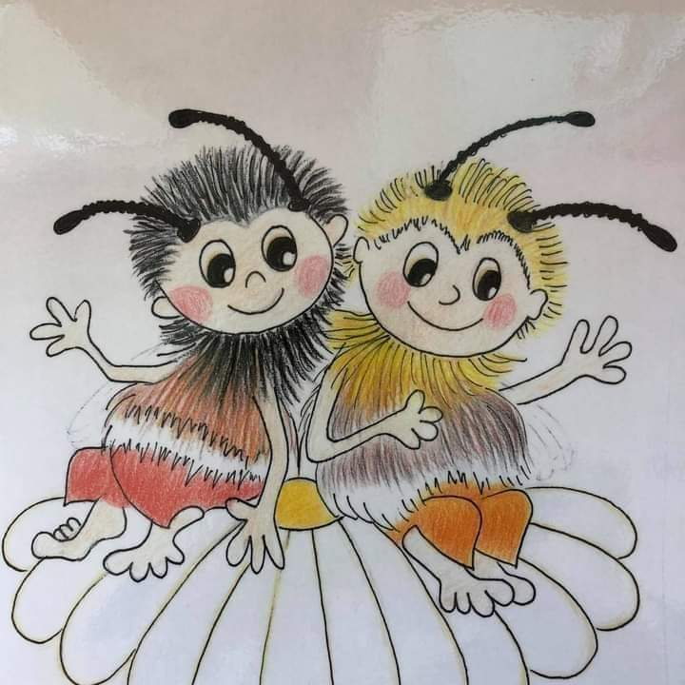 Aktivity Broučci
Květen 2022

Maminka má svátek ( moje maminka má svátek, povídání o mamince, co pro nás maminka znamená, společně s kamarády malujeme maminku, dáreček ke Dni matek)

Máma, táta, brácha já- to je moje rodina (význam, struktura rodiny, jména a postavení jednotlivých členů rodiny, posilovat citové vazby)

19.5.2022 Fotografování v MŠ skupinová fotka třídy v 8.30hod.

26.5. 2022 Canisterapie v 8hod.

Krtek v Zoo (motivace formou knihy, seznámení se zvířátky v Zoo, práce s obrázky, hledání a poznávání zvířat, omalovánky, výtvarné činnosti a tancování dle cd „ sloník Toník“)

